Отчёт о результатах мониторинга осуществления закупок
для муниципальных нужд города Сургута
по итогам I квартала 2021 года

Планирование закупок
Заказчиками, осуществляющими закупки для муниципальных нужд, сформированы планы-графики закупок на 2021–2023 годы, которые, в структурированном машиночитаемом виде, своевременно размещены в единой информационной системой в сфере закупок (далее – ЕИС).
В отчётном периоде среднее число версий в плане-графике закупок составило 8,9. Основные причины внесения изменений в планы-графики закупок – уточнение условий закупки (неверно указан код Общероссийского классификатора продукции по видам экономической деятельности (далее – ОКПД2) (отличное от кода по КТРУ), не указан уполномоченный орган, корректировка наименования закупки).

Осуществление закупок
В I квартале 2021 года в ЕИС размещено 682 извещения об осуществлении конкурентных закупок, что больше в 2,2 раза аналогичного периода 2020 года (309 извещений).
Общий объём размещённых извещений составил 2355,3 млн. руб., что в 2,4 раза больше показателя I квартала 2020 года (975,6 млн. руб.).
Электронный аукцион лидирует по частоте применения среди конкурентных способов
- 96,3% закупок осуществлено этим способом, общий объём - 85,2% от общей стоимости извещений.

Диаграмма 1. Извещения, размещённые в I квартале 2021года
в сравнении с I кварталом 2020 года

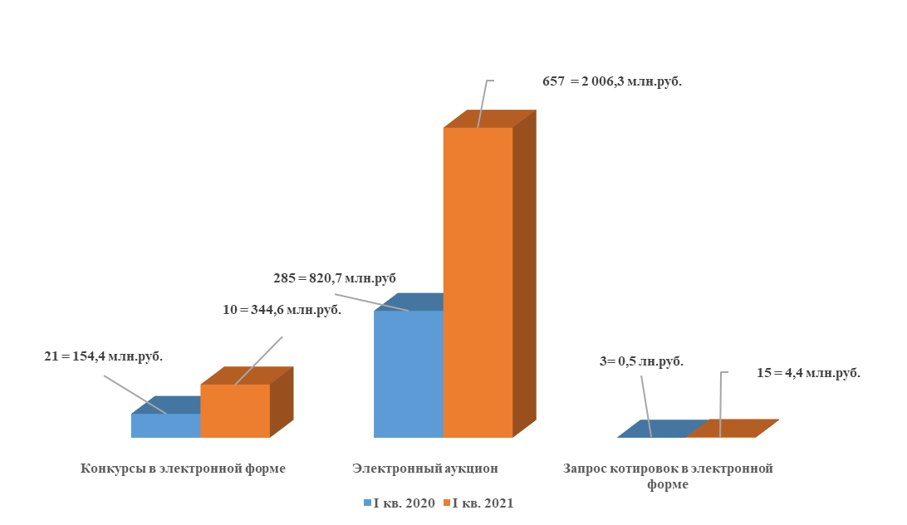

Потребности заказчиков в I квартале 2021 года по видам продукции (услуг, работ), согласно ОКПД2 представлены в диаграмме 2:

Диаграмма 2. Размещённый объём закупок в соответствии с ОКПД2
за I квартал 2021 год (млн.руб.)

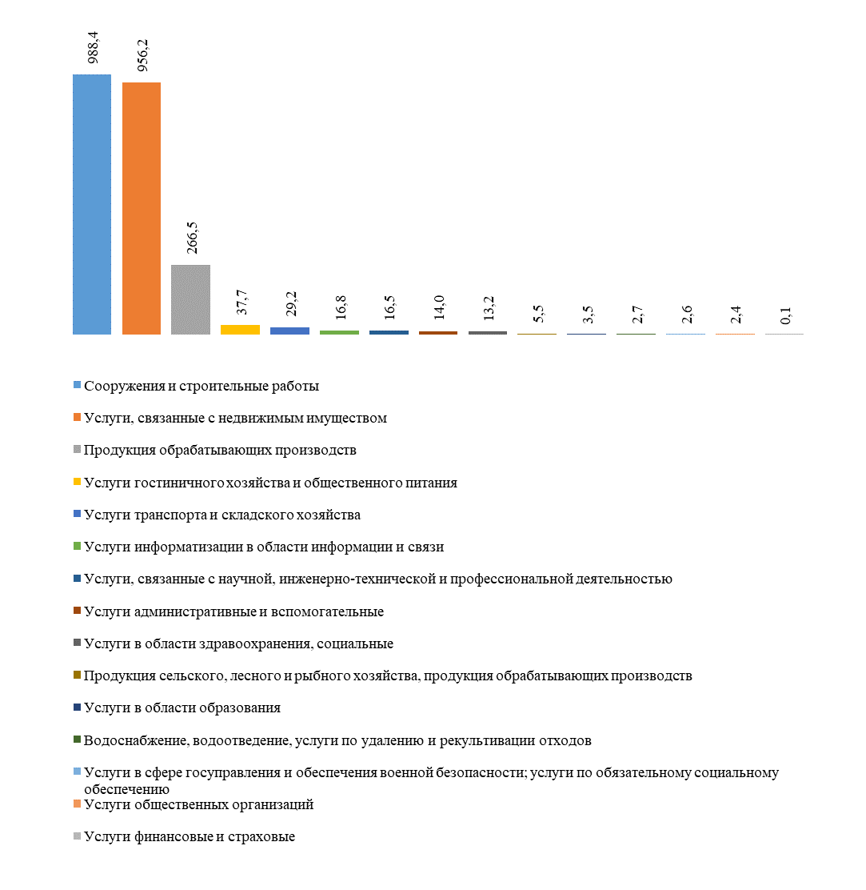
Из размещённых извещений проведено 478 конкурентных закупок общим объёмом
1751,4 млн. руб. (начальная (максимальная) цена контракта), что больше значений аналогичного отчётного периода I квартала 2020 года на 74,4 % в количественном выражении (274 закупки) и в 2,1 раза больше в объёмном выражении (833,4 млн. руб.), из которых:
- состоялись – 297 закупок на 1287,6 млн. руб. из них доля конкурентных закупок (подано 2 и более заявок) 81,1% (241 закупка, объёмом 1059,6 млн. руб.);
- не состоялись - 181 закупка на 463,8 млн. руб. – не подано, не допущено ни одной заявки.
Среднее количество участников закупок – 4,0, в том числе открытый конкурс – 2,8.
Средняя цена одной проведённой закупки в отчётном периоде составила 3,7 млн. руб.

Заключённые контракты по результатам конкурентных способов закупок
В I квартале 2021 года заключено и размещено в реестре контрактов 346 контрактов общим объёмом 1486,9 млн. руб., в том числе:
- муниципальными бюджетными учреждениями – 221 контракт на сумму
215,7 млн. руб.;
- муниципальными казёнными учреждениями – 100 контрактов на сумму
1204,3 млн. руб.;
- структурными подразделениями Администрации города – 24 контракта
на сумму 66,3 млн. руб.;
- муниципальными унитарными предприятиями – 1 контракт на сумму
0,6 млн. руб.
Основную долю (92,5%) составляют контракты, заключённые по результатам проведённых электронных аукционов – 320 контрактов объёмом 1171,3 млн. руб.
В сравнении с аналогичными показателями I квартала 2020 года (194 контракта, объёмом
404,4 млн. руб.) произошло увеличение на 78,3% в количественном выражении, а в стоимостном в 3,7 раза.
Средняя цена контракта в отчётном периоде составила 4,3 млн. руб.
Общий объём обеспечения исполнения контрактов составляет 223,9 млн. руб.
В I квартале 2021 года по соглашению сторон по результатам конкурентных закупок расторгнуто 6 контрактов объёмом неисполненных обязательств 5,5 млн. руб. Расторжение контрактов и договоров по соглашению сторон в большинстве случаев осуществляется
в объёме фактически выполненных работ, оказанных услуг.

Экономия по итогам осуществления закупок
По результатам осуществления закупок за отчётный период общее снижение начальной (максимальной) цены контракта составило 81,9 млн. руб., или 6,4% от общего объёма закупок, что меньше аналогичного периода 2020 года (133,7 млн. руб.,) на 38,7%, что обусловлено уменьшением объёма контрактов заключенных с применением антидемпинговых мер.

Закупки у субъектов малого предпринимательства, социально ориентированных некоммерческих организаций
Федеральным законом от 05.04.2013 №44-ФЗ «О контрактной системе в сфере закупок товаров, работ, услуг для обеспечения государственных и муниципальных нужд»
(часть 1.1 статьи 30) для заказчиков установлена обязанность размещения закупок в размере не менее 15% от совокупного годового объёма закупок у субъектов малого предпринимательства, социально ориентированных некоммерческих организаций (далее – СМП, СОНКО).
Доля закупок у СМП, СОНКО за I квартал 2021 года составила 23,4% (против 19,8%
аналогичного отчетного периода 2020 года) от совокупного годового объёма закупок, рассчитанного с учётом части 1.1 статьи 30 Закона о КС.
Средняя цена заключенного муниципального контракта составляет 1,7 млн. руб. Среднее количество участников закупок составляет 6,7.

Объём закупок у единственного поставщика
В отчётном периоде в соответствии с частью 1 статьи 93 Закона о КС (без учёта контрактов, заключённых по результатам несостоявшихся закупок) заключено 3229 контрактов общим объёмом 490,6 млн. руб., в том числе 3090 контрактов заключены в соответствии
с пунктами 4 и 5 указанной статьи на 377,7 млн. руб., из них 1632 закупки объёмом
158,5 млн. руб. осуществлены заказчиками в электронной форме с использованием электронного магазина. Экономия по таким закупкам составила 34,2 млн. руб.
В сравнении с соответствующим отчётным периодом 2020 года количество контрактов (3755 контрактов) и объём таких контрактов (724,9 млн. руб.) уменьшились на 14,0% и 32,3% соответственно.

Диаграмма 3. Объём закупок у единственного поставщика за I квартал 2021 года
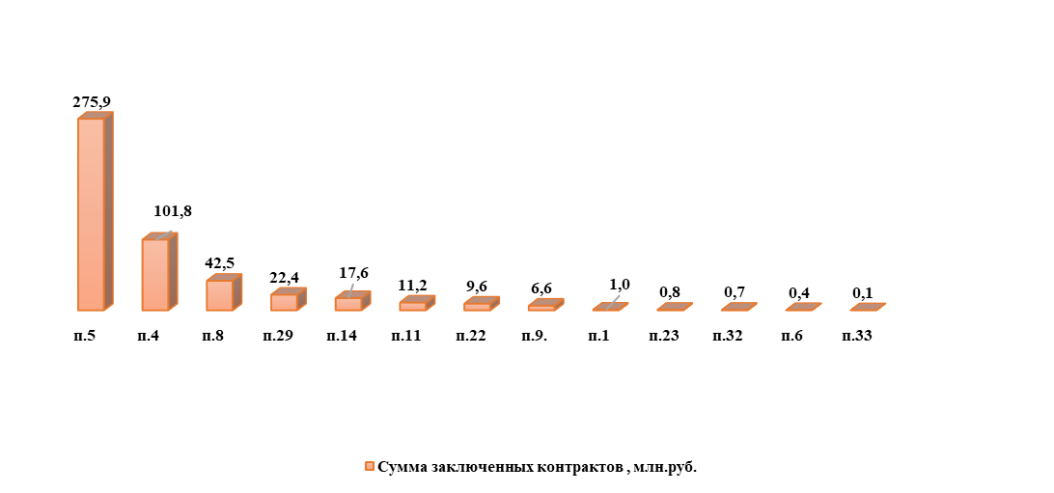

п.1 – закупки у субъекта естественных монополий;  п.4 – закупки до 600 тыс. руб.;  п.5 – закупки до 600 тыс. руб. (учреждения культуры, образования);  п.6 – закупки работ, услуг у ОИВ, подведомственных ему учреждений и предприятий в соответствии с их полномочиями;  п.8 – оказание коммунальных услуг;  п.9 - закупки вследствие аварии, ЧС, непреодолимой силы, необходимости оказания медпомощи и гуманитарной помощи; | п.14 – закупка печатных и электронных изданий;  п.22 – заключение контракта управления многоквартирным домом;  п.23 – оказание услуг по содержанию и ремонту нежилых помещений;  п.29 –энергоснабжение;  п.32 – аренда нежилого здания, помещения;  п.33 – оказание преподавательских услуг, услуг экскурсовода (гида) физическими лицами
п. 11 – закупки товаров, работ, услуг, которые осуществляются учреждением и предприятием уголовно-исполнительной системы в соответствии с перечнем утвержденным Постановлением Правительством РФ от 26.12.2013 № 1292
Совместные закупки
В отчётном периоде 2021 года совместные закупки не проводились

Антидемпинговые меры
В I квартале по результатам проведения процедур определения поставщика с применением антидемпинговых мер (снижение начальной (максимальной) цены контракта на 25%
и более) произошло при проведении 48,8% закупок, объём которых составил 9,1% от общего объёма состоявшихся закупок.
По итогам таких процедур заключено 145 контрактов общим объёмом 58,2 млн. руб.
В сравнении с аналогичным отчётным периодом 2020 года (61 контракт, объёмом
109,5 млн. руб.) произошло увеличение количества таких контрактов в 2,4 раза и уменьшение объёма таких контрактов на 46,8%.
Среднее снижение НМЦК в рамках таких закупок составило 49,7% (максимальное снижение цены контракта 99,6%).

Рассмотрение жалоб
Относительно I квартала 2020 года количество жалоб участников закупок в Управление Федеральной антимонопольной службы по ХМАО-Югре (далее – УФАС по ХМАО-Югре) возросло в 2,2 раза и в отчётном периоде 2021 года составило 9 жалоб, которые признаны необоснованными.
Участники закупок обжаловали действия комиссий по осуществлению закупок, заказчиков и уполномоченного органа.

Судебные разбирательства
1. Направлено в Арбитражный суд ХМАО –Югры заявление об оспаривании решения
№ 086/06/69-1104/2020 УФАС по ХМАО-Югре по жалобе № 1336-ж от 22.06.2020 от заявителя ООО ЧОО «Максимус» на действия межотраслевой комиссии по осуществлению закупок. Решением Арбитражного суда ХМАО-Югры – отказано в признании решений и действий (бездействий) незаконными полностью. В последствии, по результатам поданной апелляционной жалобы, Постановлением Восьмого Арбитражного апелляционного суда
от 25.02.2021 апелляционная жалоба Администрации города Сургута оставлена без изменений, в удовлетворении заявления отказано, в срок до 02.05.2021 планируется подача кассационной жалобы правовым управлением.
2. Направлено в Арбитражный суд ХМАО – Югры заявление об оспаривании решения
№ 086/06/67-1261/2020 УФАС по ХМАО-Югре по жалобе № 1501-ж от 16.07.2020 от заявителя индивидуального предпринимателя Корнева Дениса Александровича на действия межотраслевой комиссии по осуществлению закупок. Решением Арбитражного суда
ХМАО-Югры – отказано в признании решений и действий (бездействий) незаконными полностью. Рассмотрение апелляционной жалобы назначено на 29.04.2021.
3. Направлено в Арбитражный суд ХМАО – Югры заявление об оспаривании решения
№ 086/06/31-1608/2020 УФАС по ХМАО-Югре по жалобе № 1862-ж от 17.09.2020 от заявителя ООО Научно – производственное объединение «Лесное озеро» на действия межотраслевой комиссии по осуществлению закупок. Решением Арбитражного суда ХМАО-Югры суда заявление удовлетворено. 12.04.2021в УФАС по ХМАО - Югре подана апелляционная жалоба, Восьмым Арбитражным апелляционным судом рассматривается вопрос о принятии жалобы.
4. Направлено в Арбитражный суд ХМАО –Югры заявление об оспаривании решения
№ 086/06/69-2149/2020 УФАС по ХМАО-Югре по жалобе № 2308-ж от 20.11.2020 от заявителя Западно – Сибирского филиала АО «Ростехинвентаризация» – Федеральное БТИ»
на действия межотраслевой комиссии по осуществлению закупок. Решением Арбитражного суда ХМАО-Югры - отказано в признании решений и действий (бездействий) незаконными полностью. Рассмотрение апелляционной жалобы назначено на 22.04.2021.

Реестр недобросовестных поставщиков
Одним из способов влияния на недобросовестных поставщиков (исполнителей, подрядчиков) является включение их в реестр недобросовестных поставщиков (далее – РНП).
За отчётный период на основании информации, направленной в УФАС по ХМАО-Югре заказчиками в РНП включено 2 контрагента, основными причинами стали:
- уклонение победителя от заключения контракта;
- ненадлежащее исполнение обязательств.

Основные выводы
- Закупки заказчиками осуществляются в соответствии с утвержденными планами-графиками закупок на 2021 год и плановый период 2022, 2023 годы.
- Преобладающим конкурентным способом определения поставщика остается электронный аукцион, доля которого составляет 96,3%, от общего количества размещённых
на официальном сайте извещений.
- Экономия бюджетных средств составила 81,9 млн. руб., или 6,4% от начальной максимальной цены контракта.
- Среднее количество участников закупок на торгах составило 4,0.
- Доля размещенных закупок у СМП, СОНО составила 23,4%.

